ROTINA DO TRABALHO PEDAGÓGICO PARA SER REALIZADA EM DOMICÍLIO (BII-C) - Prof.ª Tatiana
> Data:25 à 29/10 de 2021
Creche Municipal “Maria Silveira Mattos”
SEGUNDA-FEIRA | TERÇA-FEIRA | QUARTA-FEIRA | QUINTA-FEIRA | SEXTA-FEIRA
*** BERÇÁRIO II-C  *Hora da música: A barata/Galinha pintadinha  https://www.youtube.com/watch?v=l7VsurR48Ew  *Atividade: Encontre a tampa  *Objetivo: Aumentar a coordenação motora e raciocínio. Identificação de grande e pequeno.  (EF) (TS) (ET)  *Desenvolvimento: Em um cantinho apropriado disponibilize várias vasilhas plásticas com tampas de tamanhos e formas diferentes. Destampe essas e peça para a criança encontrar a tampa correta.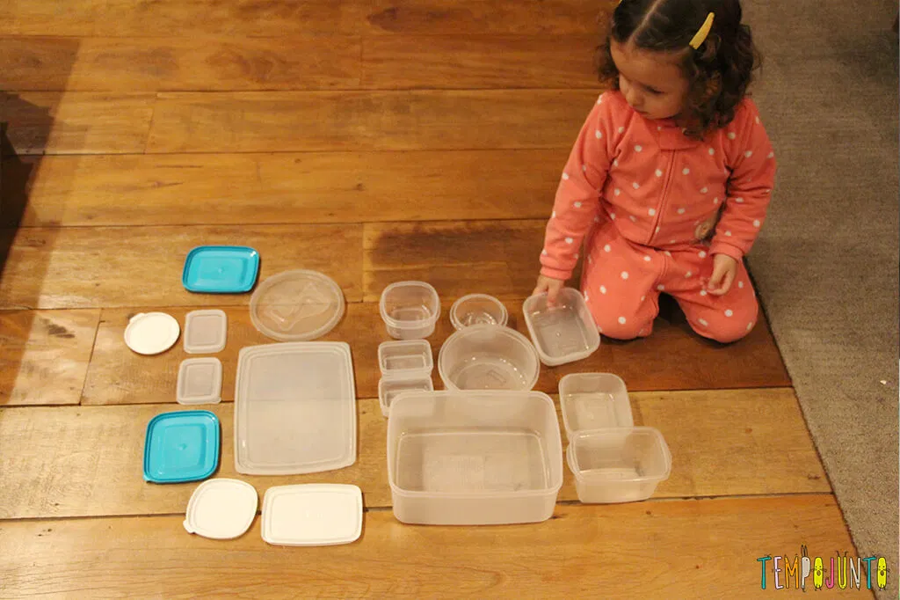  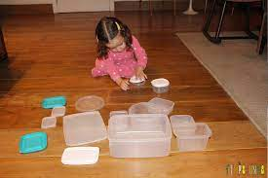 | *** BERÇÁRIO II-C  *Hora da História: Arco-íris/ Animazoo  https://www.youtube.com/watch?v=ap queZia bGo  *Objetivo: Identificar as cores do arco-íris. Apreciar e aumentar interesse pelas histórias, desenvolver imaginação e fala.  (EF)  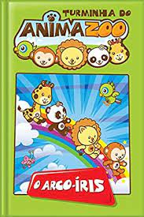 | *** BERÇÁRIO II-C  *Hora da música: Dança do patinho/Galinha pintadinha  https://www.youtube.com/watch?v=87 dww6nY  *Atividade: Rasgando e amassando papéis.  *Objetivo: Desenvolver a coordenação motora fina, o raciocínio e o movimento de preensão ou pinça.  (ET) (TS)  *Desenvolvimento: Em um cantinho adequado disponibilize várias revistas ou panfletos para que a criança possa rasgar e amassar.  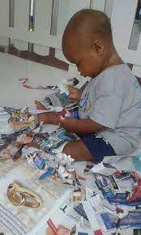 | *** BERÇÁRIO II-C  *Hora da História: Borboleta Bia  https://www.youtube.com/watch?v=2dX oHqC0NA  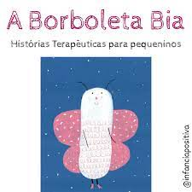  *Atividade: Vamos fazer uma borboleta com papel picado colorido?  *Objetivo: Apreciar e aumentar interesse pelas histórias, desenvolver imaginação e fala. Aumentar a coordenação fina, concentração e raciocínio.  (EF) (EO) (ET)  *Desenvolvimento: Assista ao vídeo com a criança e faça perguntinhas simples sobre a história da borboleta. Em uma folha de sulfite (pode ser de caderno) desenhe uma borboleta. Ajude a criança a picar vários papéis coloridos em seguida cole na borboleta.  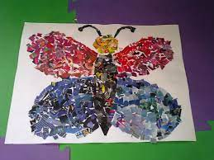 | *** BERÇÁRIO II-C  FERIADO POSTECIPADO  SERVIDOR PÚBLICO

OBS: Não esqueçam de registrar os momentos com fotos ou pequenos vídeos e enviar para a professora.

